【思维方式】
我羡慕你，但我选择做自己
（一院黄慈辉推荐，2017年6月26日）

推荐理由：我羡慕星光的美丽，但我知道仰望同样是一件非常美好的事情。你不必成为星星，因为你也不可能成为星星。但你可以让心里住进一片星海，就像辽阔的夜幕中，因此有了光明。我羡慕你，但我选择做自己。我也希望你也可以做自己想做的，成为一个真实的自己。

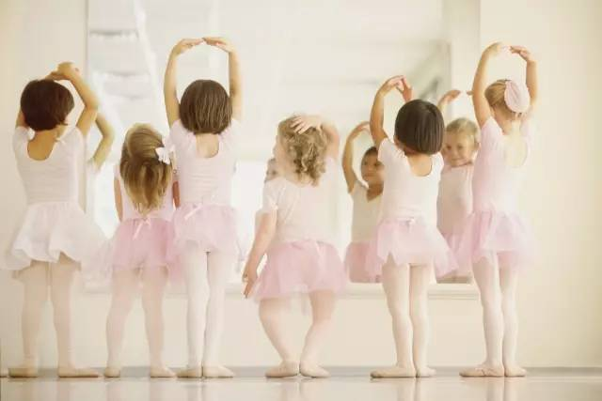

闺蜜一边吃着油炸薯片，一边追着最新一季的《权利与游戏》。
她对穿衣打扮这些女孩子天然痴迷的事情毫不关心，平时完全一派邋遢作风。
身边的朋友总是好心劝她，平时多“修边幅”，写了这么多书，又不缺钱，而且还有点小名气，总这么大大咧咧的，让书迷看见了该多失望。
她毫不在乎，还说自己是张邋遢的徒子徒孙。
有次要去见出版商，她头天晚上硬是一夜没睡，看完一季《风骚律师》，第二天一大早起来也不化妆，顶着一双黑眼圈和额头上冒出的两颗痘痘出门，（就这么）签了新书的出版合同。
在她眼中，她所做的一切都是为了买更多好吃的和追到更好看的剧。为此她专程飞到美国呆了小半年，去搜罗当地的美食，住在朋友家里追HBO的新剧。
“我也羡慕那些自律的人，羡慕她们作息规律，饮食科学，更羡慕那些前凸后翘马甲线加持的好身材。但如果要让我选，我还是选美食和美剧，没办法，这才是我。”
我羡慕你长得比我漂亮，我羡慕你滔滔不绝的辩才，我羡慕你有一个温柔体贴的老公，我羡慕你天生就有个温暖和睦的家庭——我羡慕你，但，我选择做自己。
哪怕这样的自己，有点消极散漫，有点懒惰颓废，没有什么远大志向，没有什么倚马才华，但没关系啊，做不成照亮夜空的月亮，做只照亮小水洼的萤火虫也蛮好。
因为，并非一切美丽和美好都要在自己身上对号入座。
真正的勇气，并不是为了追逐梦想而不顾一切，而是能面对当下的生活，面对真实的自己。
有多少人，当初立志要成为文学家、科学家、音乐家……在生活一声恐吓之下纷纷退缩，沦为平庸之辈？
“如果现在我有一份月薪两万的工作，我就什么也不去做，去他的未来‘茅盾文学奖’‘诺贝尔文学奖’得主，辛辛苦苦写小说写文章，还不如一个学软件的大专生一毕业拿得工资多，这是什么道理？”
这是我一位作家朋友跟我的抱怨。
他在一家出版社当编辑，自己写小说，希望有天像贾平凹那样成为一个大作家，能拿到“茅盾文学奖”。可几年下来，除了那点微薄的薪水，写作并没有给他带来丰厚的收入。
一番思量之后，他决定辞职，转行去房地产公司写文案去了。
他是个有天赋的人，如果坚持下来，十年或者二十年之后，很难说他不会站到“茅盾文学奖”的领奖台上。
从他同事口中得知，他最近不是很好，连换了两家广告公司。
而这位告知我消息的朋友，也是他在出版社的同事。最近，这位同事十年心血凝结的散文集拿到了作家出版社的一个奖，也因此具备了申请中国作家协会会员的资格。
他跟我说：“他是那么有天赋一个人，偏偏被钱给绊住了。这份工作虽然报酬不高，但最起码有足够的时间让你去做自己想做的事，这是他现在在广告公司每天写13个小时的蹩脚文案换不了的呀！”
言谈之中，满是叹息。
这个世界带来的诱惑太大了，哪怕我们只看到其中的一隅，也足以撼动内心深处的信念。
做自己这件事，太难，也太难得。
很多时候，我们都忘记了在浑浊的世上做一个清明澄澈的人，坚持自己的原则和底线；做一个进退有凭的人，恪守内心的信仰和态度。做一个不卑不亢的人，格物致知，诚意正心。
我常常反问自己：为什么我们往往会为那些小人物某个举动而潸然落泪？
他们既非达官显贵，也不是什么风云人物。可能就是一个大山深处的支教老师，可能就是一个为了不弄脏地铁座位，坐在地上的民工，可能就是一个默默把共享单车摆回停车位的乞丐——
我听到的答案是：只有成为真正的自己，你才能获得内心真正的平静，才能面对世俗的评价和标准而义无反顾、举重若轻，也才能在别人荒芜的心里撒下一粒温柔的种子。
而那粒种子悄然长大，就能引得东风来，刮起一场风搅雪的心灵史诗。
小的时候，爷爷有次问我：小狮，如果有人给你一座大房子，里面有你自己的卧室，有好吃的，好多玩具，还有一台很大很大的电视，里面都是你喜欢看的动画片，但是要把爷爷卖给人家才行，你卖不卖？
我当时不假思索地说：当然卖！
爷爷听完哈哈大笑。
当时我还是个孩子，所以当爷爷给我描绘了一个童话世界的时候，我义无反顾跳了进去，不管身后究竟发生了什么，有多少人为之付出了代价，只管顺遂自己的心意。
现在，我一定不会这么回答。我还记得那次发生的事。
小时候因为家里穷，小电视机接收不到中央电视台的信号，每次看《西游记》的时候，我都不得不跑到邻居家去。
有次我到邻居家，发现人家正在看别的，我就很生气地上去换了台，结果被那家的孩子推了一下说：这是我家的电视，有本事你别看！
我知道自己不对，但还是感觉很委屈。一路哭着跑回家。
爷爷为了安慰我，才问了上面的问题。
如今想来，就算不看《西游记》又有什么关系呢？没有自己的大书桌又怎么样呢？没有过节才能吃到的刀头肉又算什么呢？
现在一个手机app就可以装下几十万影音资源，去宜家可以买到任何你想要的大床和书桌，我可以周末坐高铁去千里之外的城市旅行，我还可以深夜叫上出租车去吃海鲜……
但，我会怀念我指挥房顶的爷爷调动电视信号天线的日子；
我会怀念夏天晚上叔叔带着我去村头杨树林里摸知了的日子；
我会怀念小时候睡在爸爸脚头边上，他忽然用脚趾夹我鼻子的日子。
我当然羡慕别人家有能收看《西游记》的电视机，也羡慕穿漂亮衣服的同学，但如果像爷爷说的那样，要用他去交换，那我一定会拒绝。
我选择不怎么有钱的家庭，因为这个家给了我最深沉的庇护；我选择不怎慷慨的亲人，因为他们给了我无私的爱；我选择不做小公主的自己，因为生活的磨砺给了我一颗感恩的良心。
这些都是我成为别人所得不到的东西。
现在，我也到了越来越忙的年纪，偶尔抬头看看天，看着晚晴的夜空闪烁的星星，希望自己变成其中的一颗，横亘在浩瀚的银河之中，像一只鱼一样游曳。
我羡慕星光的美丽，但我知道仰望同样是一件美好的事情，我不必成为它，因为你也不可能成为它。但你可以让心里住进一片星海，就像辽阔的夜幕中因此有了光明。
就像你奔波半生，心里依然藏着少年的情怀。
就像我羡慕你，但，我依然做我自己。
（推荐者注：本文来自微众圈-微信资讯-情感2017年6月11日，原注：摘自公众号读者，作者：狮小主)
（注：学校关工网站刊发时间：2017年7月5日）

